Муниципальное бюджетное общеобразовательное учреждение «Кириковская средняя школа».

СОГЛАСОВАНО:  заместитель директора по учебно-воспитательной работе Сластихина Н.П._______  «31» августа 2021 |  | УТВЕРЖДАЮ:  Директор муниципального бюджетного общеобразовательного учреждения «Кириковская средняя школа»  Ивченко О.В.________  «31» августа 2021 года

РАБОЧАЯ ПРОГРАММА
по предмету «Мир природы и человека» для учащихся 2 класса муниципального бюджетного общеобразовательного учреждения «Кириковская средняя школа», обучающихся по адаптированной образовательной программе (легкая умственная отсталость )

Составил: учитель первой квалификационной категории Госсман Татьяна Николаевна.

2021-2022уч.г.

- ПОЯСНИТЕЛЬНАЯ ЗАПИСКА
4
Рабочая программа по учебному предмету «Мир природы и человека» для обучающихся с интеллектуальными нарушениями для 2 класса составлена на основе примерной адаптированной основной образовательной программы начального общего образования обучающихся с интеллектуальными нарушениями, которая является учебно-методической документацией, определяющей рекомендуемые федеральным государственным образовательным стандартом объем и содержание образования, планируемые результаты освоения образовательной программы, примерные условия образовательной деятельности.
Содержание программы направлено на освоение обучающимися базовых знаний, универсальных учебных действий, что соответствует требованиям ФГОС к освоению обучающимися АООП НОО. Данная программа включает все темы, предусмотренные программой учебного предмета.
Cоставлена на основе Программы специальных (коррекционных) образовательных учреждений 8 вида. Автор: Н.Б. Матвеева «Живой мир» (под ред. И.М. Бгажноковой, М., Просвещение, 2012 г.)
Основной формой реализации программы является урок.
Учебный предмет «Мир природы и человека» включен в обязательную предметную область «Естествознание»
Программа составлена на основе программы учебного курса «Мир природы и человека» и предназначена для обучающихся с интеллектуальными нарушениями обучения Кириковской средней школы.
Нормативно-правовую базу разработки рабочей программы учебного предмета «Мир природы и человека» (2 класс) составляют:
-Федеральный закон Российской Федерации «Об образовании в Российской Федерации» N 273-ФЗ (в ред. Федеральных законов от 07.05.2013 года N 99- ФЗ, от 23.07.2013 N 203-ФЗ);
- Приказ Министерства Образования и науки Российской Федерации от 10.04.2002 года № 29/2065-п «Об утверждении учебных планов специальных (коррекционных) образовательных учреждений для обучающихся, воспитанников с отклонениями в развитии»;
- Приказ Министерства образования и науки Российской Федерации от 19.12.2014 года №1599 «Об утверждении федерального государственного образовательного стандарта образования обучающихся с интеллектуальными нарушениями»
- Примерная адаптированная основная образовательная программа общего образования, разработанная на основе ФГОС для обучающихся с интеллектуальными нарушениями;
- Годовой календарный график МБОУ «Кириковская средняя школа» на 2021-2022 учебный год.
Цель: совершенствование процесса социализации детей с интеллектуальными нарушениями путем решения практических задач.
Задачи:
-Уточнять имеющиеся у детей представления о живой и неживой природе, даёт новые знания об основных её элементах;
-На основе наблюдений и простейших опытных действий расширят представления о взаимосвязи живой и неживой природы, о формах приспособленности живого мира к условиям окружающей среды;
-Вырабатывать умения наблюдать природные явления, сравнивать их, составлять устные описания, использовать в речи итоги наблюдений и результаты опытных работ, отмечать фенологические данные;
-Формировать знания учащихся о природе своего края;
-Формировать первоначальные сведения о природоохранной деятельности человека, учит детей бережному отношению к природе.
Основные направления коррекционно-развивающей работы.
1. Коррекция отдельных сторон психической деятельности:
- развитие зрительного восприятия и узнавания;
- развитие зрительной памяти и внимания;
- развитие пространственных представлений ориентации;
- развитие слухового внимания и памяти;
2. Развитие основных мыслительных операций:
- навыков соотносительного анализа;
- навыков группировки и классификации ;
- умения работать по словесной и письменной инструкции, алгоритму;
- умения планировать деятельность;
- развитие комбинаторных способностей.
3. Развитие различных видов мышления:
- развитие наглядно-образного мышления;
- развитие словесно-логического мышления (умение видеть и устанавливать логические связи между предметами, явлениями и событиями).
4. Коррекция нарушений в развитии эмоционально-личностной сферы
5.Развитие речи, овладение техникой речи.
6. Расширение представлений об окружающем мире и обогащение словаря.
7. Коррекция индивидуальных пробелов в знаниях.
В процессе реализации образовательной программы по предмету «Мир природы и человека» решаются коррекционно-развивающие задачи:
- коррекция внимания (произвольное, непроизвольное, устойчивое, переключение внимания, увеличение объёма внимания) путём выполнения различных заданий
- коррекция и развитие связной устной речи (регулирующая функция, планирующая функция, анализирующая функция, пополнение и обогащение пассивного и активного словарного запаса, диалогическая и монологическая речь) через выполнение коррекционных заданий
- коррекция и развитие памяти (кратковременной, долговременной) путём выполнения упражнений на развитие памяти.
- коррекция и развитие зрительного и слухового восприятия
- коррекция и развитие тактильного восприятия
- коррекция и развитие мыслительной деятельности (операций анализа и синтеза, выявления главной мысли, установление логических и причинно-следственных связей, планирующая функция мышления)
- коррекция и развитие личностных качеств учащихся, эмоционально-волевой сферы (навыков самоконтроля, усидчивости и выдержки).
- Умение выражать свои чувства.
Содержание коррекционно-развивающего компонента в сфере развития жизненной компетенции для детей с ОВЗ.
- Развитие представлений о собственных возможностях и ограничениях, о насущно необходимом жизнеобеспечении
Направления специальной (коррекционной) работы | Требования к результатам
Развитие адекватных представлений о собственных возможностях иограничениях, о насущно необходимом жизнеобеспечении, способности вступать в коммуникацию со взрослыми по вопросам медицинского сопровождения и созданию специальных условий для пребывания в школе, своих нуждах и правах в организации обучения. | - Умение адекватно оценивать свои силы, понимать, что можно и что нельзя: в еде, физической нагрузке, в приёме медицинских препаратов, осуществлении вакцинации.  - Понимание ребёнком того, что пожаловаться и попросить о помощи при возникновении проблем в жизнеобеспечении – это нормально, необходимо, не стыдно, не унизительно.  - Умение адекватно выбрать взрослого и обратиться к нему за помощью, точно описать возникшую проблему, иметь достаточный запас фраз и определений.  - Умение выделять ситуации, когда требуется привлечение родителей.  - Умение обратиться к взрослым при затруднениях в учебном процессе, сформулировать запрос о специальной помощи
- Овладение социально-бытовыми умениями, используемыми в повседневной жизни
Направления специальной (коррекционной) работы | Требования к результатам
Формирование активной позиции ребёнка и веры в свои силы в овладении навыками самообслуживания дома и в школе; стремления к самостоятельности и независимости в быту; привычки и потребности помогать в быту другим людям. | Прогресс в самостоятельности и независимости в быту.
Освоение устройства домашней жизни, разнообразия повседневных бытовых дел (покупка продуктов, приготовление еды; покупка, стирка, глажка, чистка и ремонт одежды; поддержание чистоты в доме, создание тепла и уюта и т.д.), предназначения окружающих в быту предметов и вещей. Формирование понимания того, что в разных семьях домашняя жизнь может быть устроена по-разному. | - Представления об устройстве домашней жизни.  - Умение включаться в разнообразные повседневные дела, принимать в них посильное участие, брать на себя ответственность в каких-либо областях домашней жизни.
Ориентировка в устройстве школьной жизни, участие в повседневной жизни класса, принятие на себя обязанностей наряду с другими детьми. | -Представления об устройстве школьной жизни.  - Умение ориентироваться в пространстве школы и обращаться за помощью при затруднениях или происшествиях.  - Умение самостоятельно ориентироваться в расписании занятий.  - Умение включаться в разнообразные повседневные школьные дела, принимать в них посильное участие, брать на себя ответственность. Положительная динамика в этом направлении.
Формирование понимания значения праздника дома и в школе, желания участвовать в устройстве праздника, стремления порадовать близких, понимание того, что праздники бывают разными. | Стремление ребёнка участвовать в подготовке и проведении праздника, положительная динамика в этом направлении
III. Овладение навыками коммуникации
Направления специальной (коррекционной) работы | Требования к результатам
Формирование знания правил коммуникации и умения использовать их в актуальных для ребёнка житейских ситуациях | - Умение решать актуальные житейские задачи, используя коммуникацию как средство достижения цели (вербальную, невербальную).  - Умение начать и поддержать разговор, задать вопрос, выразить свои намерения, просьбу, пожелания, опасения, завершить разговор.  - Умение корректно выразить отказ и недовольство, благодарность, сочувствие и т.д.  - Умение получать информацию от собеседника и уточнять её.  - Освоение культурных норм выражения своих чувств.
Расширение и обогащение опыта коммуникации ребёнка в ближнем и дальнем окружении. | Расширение круга ситуаций, в которых ребёнок может использовать коммуникацию как средство достижения цели.
- Дифференциация и осмысление картины мира
Направления специальной  (коррекционной) работы | Требования к результатам
Расширение и обогащение реального взаимодействия ребёнка с бытовым окружением, миром природных явлений и вещей.  - Формирование адекватного представления об опасности и безопасности. | - Адекватность бытового поведения ребёнка с точки зрения опасности/безопасности и для себя, и для окружающих; сохранности окружающей предметной и природной среды.  - Использование вещей в соответствии с их функциями, принятым порядком и характером наличной ситуации.  - Расширение и накопление знакомых и разнообразно освоенных мест за пределами дома и школы: двор, дача, лес, парк, речка, городские и загородные достопримечательности и др.
- Формирование целостной и подробной картины мира, упорядоченной во времени и пространстве, адекватно возрастным возможностям ребёнка.  - Формирование у ребёнка умения устанавливать связь между ходом собственной жизни и природным порядком. | - Умение ребёнка накапливать личные впечатления, связанные с явлениями окружающего мира, упорядочивать их во времени и пространстве.  - Умение устанавливать связь между природным порядком и укладом собственной жизни в семье и школе, поведением и действиями в быту сообразно пониманию этой связи (помыть грязные сапоги, принять душ после прогулки на велосипеде в жаркий летний день и т.п.).  - Умение устанавливать связь общественного порядка и уклада собственной жизни, соответствовать этому порядку (например, посещение магазина, парикмахерской и т.п. ограничено определёнными часами их работы, посещение театра, музея требует определённого вида одежды и др.)
- Формирование внимания и интереса ребёнка к новизне и изменчивости окружающего, к их изучению.  - Формирование понимания значения собственной активности во взаимодействии со средой. | - Развитие у ребёнка любознательности, наблюдательности, способности замечать новое, задавать вопросы, включаться в совместную со взрослыми исследовательскую деятельность.  - Развитие активности во взаимодействии с миром, понимание собственной результативности.  - Накопление опыта освоения нового при помощи экскурсий и путешествий.
Развитие способности ребёнка взаимодействовать с другими людьми, осмыслять и присваивать чужой опыт и делиться своим опытом, используя вербальные и невербальные возможности (игра, рисунок, чтение как коммуникации и др.). | - Умение передать свои впечатления, соображения, умозаключения так, чтобы быть понятым другим человеком.  - Умение принимать и включать в свой личный опыт жизненный опыт других людей.  - Умение делиться своими воспоминаниями, впечатлениями и планами с другими людьми.
- Дифференциация и осмысление своего социального окружения. Принятых ценностей и социальных ролей
Направления специальной  (коррекционной) работы | Требования к результатам
Формирование знаний о правилах поведения в разных социальных ситуациях и с людьми разного социального статуса, со взрослыми разного возраста и детьми (старшими, младшими, сверстниками), со знакомыми и незнакомыми людьми. | Знание правил поведения в разных социальных ситуациях с людьми разного статуса: с близкими в семье; с учителями и учениками в школе; с незнакомыми людьми в транспорте, в парикмахерской, в театре, в кино, в магазине, в очереди и т.п.
Освоение необходимых ребёнку социальных ритуалов. | - Умение адекватно использовать принятые в окружении ребёнка социальные ритуалы.  - Умение корректно выразить свои чувства, отказ, недовольство, благодарность, сочувствие, намерение, просьбу, опасение.
Освоение возможностей и допустимых границ социальных контактов, выработки адекватной дистанции в зависимости от ситуации общения. | - Умение проявлять инициативу, корректно устанавливать и ограничивать контакт.  - Умение не быть назойливым в своих просьбах и требованиях, быть благодарным за проявление внимания и оказание помощи.  - Умение применять формы выражения своих чувств соответственно ситуации социального контакта.
Расширение и обогащение опыта социального взаимодействия ребёнка в ближнем и дальнем окружении. | Расширение круга освоенных социальных контактов.

На изучение учебного предмета «Мир природы и человека»» отводится – 34 часа.
- Планируемые результаты освоения курса.
Основные требования к знаниям учащихся:
1-ый уровень:
Правильно называть изученные объекты и явления;
Различать 3-4 комнатных растения, их части, осуществлять уход за комнатными растениями;
Различать наиболее распространённые овощи и фрукты и объяснять, где они растут, как используются человеком;
Различать диких и домашних животных, рыб, описывать их повадки, образ жизни;
Выполнять элементарные гигиенические правила;
Различать признаки времён года, объяснять причину сезонных изменений в природе
2-ой уровень:
Правильно называть изученные объекты и явления;
Различать 2-3 комнатных растения, их части, осуществлять уход за комнатными растениями;
Различать наиболее распространённые овощи и фрукты;
Различать диких и домашних животных, рыб;
Различать признаки времён года;
Выполнять элементарные гигиенические правила, правила приёма пищи.
- Содержание учебного предмета
Раздел программы | Содержание работы
Сезонные изменения в природе | Формирование представления о смене времён года в связи с изменением положения солнца. Долгота дня и ночи в зимнее и летнее время.  Название времён года, знакомство с названиями месяцев.  Наблюдения за изменением положения солнца в течение суток.  Формирование представления о явлениях и состояниях неживой природы: похолодание, дождь, заморозки, пасмурно, первый снег, снегопад, снежинки, мороз, лёд, замерзание водоёмов, потепление, таяние снега, ручьи, капель, лужи, тепло, жара, тучи, гроза (гром, молния), тёплые дожди, ливень. Продолжение наблюдений за погодой, их словесное описание.
Растения и животные в разное время года. | Наблюдения за растениями в разное время года: тополь, дуб, сирень, калина, шиповник. Увядание и появление трав, цветов: одуванчик, ландыш. Наблюдения за зимующими птицами. Подкормка: синица, сорока. Появление весной грачей, скворцов. Животные в разное время года: лиса, белка, ёж. Рыбы зимой.
Труд человека в разное время года. | Работа в саду, огороде. Поведение человека во время грозы., дождя, при наступлении морозов.  Детские игры в природе, предупреждение травм, несчастных случаев.
Неживая природа | Вода. Простейшие свойства воды: прозрачность, отсутствие запаха, текучесть. Первичные представления о температуре, о термометре как приборе для измерения температуры. Вода горячая, холодная. Значение воды для жизни растений, животных, человека. Вода в природе: дождь, снег, лёд; река, озеро (пруд), болото.
Растения | Комнатные растения. Названия и отличительные признаки (з-4 растения).  Части растений: корень, стебель, лист, цветок. Необходимость для жизни растений воздуха, воды, света, тепла. Растения влаголюбивые, засухоустойчивые: традесканция и кактус.  Светолюбивые и тенелюбивые растения: фиалка и традесканция. Уход за комнатными растениями. Огород. Овощи (3-5 названий), их признаки. Особенности произрастания. Овощи в питании человека.  Сад. Фрукты (3-5 названий). Названия и признаки. Особенности произрастания. Фрукты в питании человека.  Растения садов и огородов Алтая.  Уход за растениями сада и огорода
Животные | Сравнение домашних и диких животных. Кошка – рысь собака – волк. Внешний вид, питание, названия детёнышей, повадки, образ жизни, места обитания. Необходимые условия для жизни животных: вода, тепло, воздух, пища. Разнообразие пород кошек и собак, их повадки.  Отношение человека к животным.  Рыбы (2-3 названия рыб, распространённых в водоёмах села). внешний вид, среда обитания, питание, образ жизни. Польза от рыбоводства и охрана рыбных угодий.
Человек | Гигиена тела человека, закаливание.  Питание человека. Органы пищеварения: ротовая полость, пищевод, желудок, кишечник (элементарные представления).  Значение овощей и фруктов для правильного питания человека. Пища человека. Правильное питание. Профилактика пищевых отравлений.
- Тематическое планирование с указанием количества часов на освоение каждой темы
№ | Наименование разделов и тем. Темы уроков | Количество  часов
1 | Сезонные изменения в природе.  Смена времён года. Долгота дня и ночи в зимнее и летнее время. Названия времён года | 06.09
2 | Осень. Экскурсия в природу. | 13.09
3 | Осень рисунок по наблюдениям. | 20.09
4 | Явления и состояния неживой природы: похолодание, дождь. | 27.09
5 | Наблюдение за растениями: тополь, дуб, сирень, калина, шиповник. Увядание трав. | 04.10
6 | Экскурсия. Работа в саду и огороде осенью. | 11.10
7 | Неживая природа.  Вода. Простейшие свойства воды. | 18.10
8 | Первичные представления о температуре, термометре. | 25.10
9 | Вода горячая и холодная. Практическая работа «Наблюдение за изменением температуры воды». | 08.11
10 | Значение воды для жизни растений, животных и человека. | 15.11
11 | Вода в природе: дождь, снег, лёд. Вода в природе: река, озеро (пруд), болото. Состояние воды зимой. Экскурсия на водоём (болото) | 22.11
12 | Рисунок «Зима» по наблюдениям на экскурсии. | 29.11
13 | Сезонные изменения в природе.  Явления и состояния неживой природы зимой. Наблюдение за погодой зимой. Детские игры зимой | 06.12
14 | . Предупреждение травм и несчастных случаев. Правила поведения на зимних дорогах. | 13.12
15 | Наблюдение за зимующими птицами подкормка: синица, сорока. | 20.12
16 | Живая природа. Растения.  Комнатные растения. Названия и отличительные признаки | 27.12
17 | . Условия для жизни растений. | 10.01
18 | Растения влаголюбивые, засухоустойчивые: традесканция, кактус. Светолюбивые и тенелюбивые растения: фиалка, традесканция. | 17.01
19 | Уход за комнатными растениями. | 24.01
20 | Огород. Овощи, их признаки. Овощи в питании человека. Сад. Фрукты, их признаки. Фрукты в питании человека. | 31.01
21 | Животные. Домашние животные. Дикие животные. | 07.02
22 | Сравнение домашних и диких животных: кошка – рысь, собака – волк. Необходимые условия для жизни домашних животных. Отношение человека к животным. | 14.02
23 | Разнообразие пород кошек, их повадки. Разнообразие пород собак. Их повадки. | 21.02
24 | Рыбы. Внешний вид. Рыбы. Среда обитания. Образ жизни. | 28.02
25 | Польза от рыбоводства и охрана рыбных угодий. | 14.03
26 | Образ жизни. Польза от рыбоводства и охрана рыбных угодий. | 28.03
27 | Человек. Гигиена тела человека, закаливание. | 04.04
28 | Питание человека. Органы пищеварения: ротовая полость, пищевод, желудок, кишечник. | 11.04
29 | Значение овощей и фруктов для правильного питания. Пища человека. Правильное питание. | 18.04
30 | Промежуточная аттестация в форме тестирования | 25.04
 | Сезонные изменения в природе. Весна.
31 | Явления природы весной. Появление трав, цветов: одуванчик, ландыш. Экскурсия. | 16.05
32 | Появление перелётных птиц: скворцов, грачей. Наблюдение за птицами. | 23.05
 | Повторение
33 | Неживая и живая природа.  Правила поведения на дорогах. Отношение человека к растениям. | 30.05
34 | Отношение человека к растениям. Экскурсия. | 30.05

- Список литературы, используемый при составлении рабочей программы
- Обучение детей с выраженным недоразвитием интеллекта: программно – методические материалы / Под ред. И.М. Бгажноковой.- М.: Владос, 2007 г.
- Государственный стандарт общего образования лиц с ограниченными возможностями здоровья.
- Обучение детей с выраженным недоразвитием интеллекта // под ред. Л.Б. Баряевой, И.М. Бгажноковой, Д.И.Бойковой, А.П. Зарина. - Псков, 1999.
- Методические рекомендации. Живой мир. 1-4 кл. специальных (коррекционных) образовательных учреждений VIII вида. Матвеева Н. Б., Попова М. А.
- Электронное приложение к учебнику для специальных (коррекционных) образовательных учреждений VIII вида. Живой мир. 4 класс. Матвеевой Н.Б., Поповой М.А., Куртовой Т.О
- Мир вокруг нас. С.А. Кузнецов, М.: АСТ, 1999.

Контрольно-измерительные материалы по предмету «Мир природы и человека» для 2 класса
1 четверть
Тест № 1 по теме «Сезонные изменения в природе»
1.От чего зависит смена времён года:
а) от положения солнца;
б) от положения луны;
в) от направления ветра.
2.В какой последовательности происходит смена времён года:
а) зима, лето, весна, осень;
б) осень, зима, весна, лето;
в) осень, лето, весна, зима.
3.Допиши пропущенное слово в сутках:
утро | → |  | → | вечер | → | ночь
4.Определи, какое время суток летом длится дольше:
а) утро;
б) день;
в) ночь.
5.Определи, какое время суток зимой длится дольше:
а) утро;
б) день;
в) ночь.
6.В какое время года солнце светит меньше, листья на деревьях желтеют и опадают:
а) лето ;
б) осень;
в) весна.
7.Что означает слово «листопад»:
а) падает снег;
б) идёт дождь;
в) опадают листья.
8.Почему осенью улетаю птицы:
а) нечего есть;
б) холодно;
в) хочется путешествовать
9.Какие месяцы относятся к осенним:
а) март, апрель, май;
б) сентябрь, октябрь, ноябрь;
в) июнь, июль, август.
10.Какой месяц осени называют поздней осенью, начинаются заморозки, выпадает первый снег:
а) сентябрь;
б) октябрь;
в) ноябрь.
Оценка результатов теста:_______________
«5» - 10-9 баллов
«4» - 8-7 баллов
«3» - 6-5 баллов

2 четверть
Тест №2 по теме «Живая природа. Комнатные растения»
1. Как называются растения, которые выращивают в своих домах:
а) комнатные;
б) садовые.
2. Соединить правильно названия части растений:
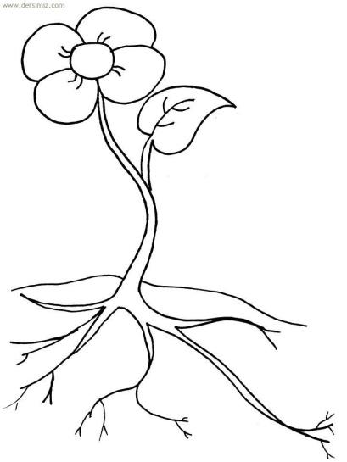
Лист |  | Стебель |  | Цветок |  | Корень
3. Корень…
а) удерживает растение в земле, всасывает воду;
б) помогает растению тянуться к свету.
4. Стебель..
а) помогает растению тянуться к свету;
б) из них образуются плоды и семена.
5. Растения очищают воздух с помощью
а) листьев;
б) корней.
6. Лист клёна покрась жёлтым цветом, лист дуба – коричневым, лист берёзы –зелёным.
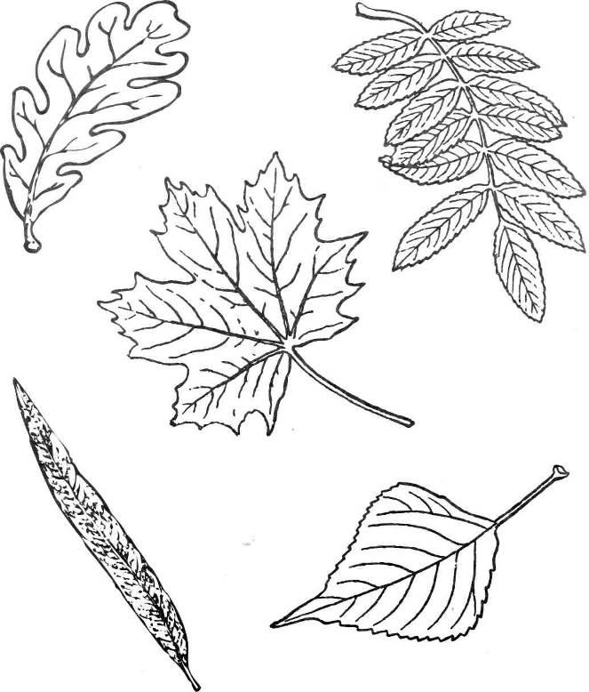
7. Растению нужны для жизни:
а) свет в) лёд д) тепло
б) вода г) воздух е) холод
8. Растения, которые любят воду называются..
а) влаголюбивые
б) засухоустойчивые
9. Растения, которые любят свет называются..
а) светолюбивые
б) тенелюбивые
10. Ухаживая за комнатными растениями их ….
а) не надо поливать;
б) надо поливать
Оценка результатов теста:_______________
«5» - 10-9 баллов
«4» - 8-7 баллов
«3» - 6-5 баллов

3 четверть
Тест №3 по теме «Живая природа. Животные»
1.К какой природе относятся животные?
А) к живой;
Б) к неживой.
2. Животные, которые не могут жить без заботы человека, называются…
А) дикие животные;
Б) домашние животные.
3. Животные, которые живут в лесу, сами заботятся о себе,
называются ….
А) домашние животные;
Б) дикие животные.
4. По картинкам определи названия животных (укажи стрелками)
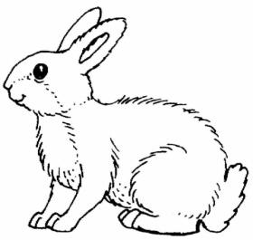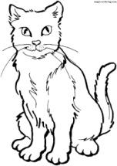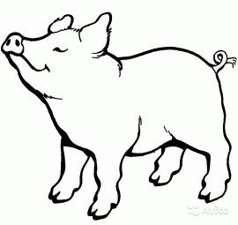
БЕЛКА СВИНЬЯ ЗАЯЦ КОШКА
5. Кто из них относится к ДОМАШНИМ, а кто к ДИКИМ?
(Укажи стрелками)
6. К каким животным относится рысь?
А) к диким;
Б) к домашним.
7. Внешне рысь похожа по форме головы, тела, лап, ушей на …
А) кошку;
Б) собаку.
8. У кошки и рыси глаза…
А) хорошо видят в темноте;
Б) плохо видят в темноте.
9. На какое дикое животное по строению тела похожа собака?
А) на волка;
Б) на лису
10. Собаки и волки …
А) быстро бегают;
Б) медленно бегают.
Оценка результатов теста:_______________
«5» - 10-9 баллов
«4» - 8-7 баллов
«3» - 6-5 баллов
4 четверть
Тест №4 по теме «Живая природа. Человек»
1.К какой природе относится человек?
А) живой;
Б) неживой.
2.Здоровый человек…
А) всегда бодрый и весёлый;
Б) у него плохое настроение, слабость.
3.Что нужно делать, чтобы стать сильным, ловким, здоровым?
А) заниматься спортом, делать зарядку;
Б) теплее одеваться и сидеть дома у телевизора.
4.Наши лучшие друзья –
А) компьютер, конфеты, чипсы;
Б) солнце, воздух и вода.
5.Органы пищеварения человека:
А) нос, легкие;
Б) рот, пищевод, желудок, кишечник.
6.Полезные питательные вещества человек получает из…
А) воздуха;
Б) продуктов.
7.Из чего делают сметану, творог, сливочное масло?
А) из молока;
Б) из муки.
8.Кто хочет вырасти сильным и крепким, нужно есть…
А) мясные продукты;
Б) кондитерские изделия.
9.Много витаминов содержится …
А) в овощах и фруктах;
Б) в конфетах и печенье.
10.Во время еды нужно…
А) проглатывать большие куски пищи;
Б) пережёвывать пищу тщательно.
Оценка результатов теста:_______________
«5» - 10-9 баллов
«4» - 8-7 баллов
«3» - 6-5 баллов

7
8
9
10
11

